Předmět: Zeměpis
Tematická oblast: Kraje České republiky
Cílová skupina: 9. ročník, kvarta
Autor: Mgr. Roman Bartoníček
Téma: Testy – kraje ČR
Datum vytvoření: 03. 04. 2014
Anotace: Souhrnné opakování přírodních, historických a socioekonomických charakteristik krajů České republiky.

1) Kolik krajů má Česká republika? |  | 2) Napiš kraje České republiky:

3) Podle definice poznej kraj
Svou rozlohou je třetím největším krajem ČR. Počtem obyvatel se však řadí až na 9. místo. Kraj má velmi výhodnou polohu mezi Prahou a zeměmi západní Evropy. Dobré dopravní spojení se státy EU je důležitým faktorem pro příliv zahraničních investic a rozvoj celého kraje. Na území kraje se nachází také jeden z našich čtyř národních parků.

Tento kraj je spojen s proslulou obuvnickou firmou, kterou zde již koncem 19. století založil Tomáš Baťa. Nacházejí se zde také největší moravské lázně Luhačovice. Kraj je též spjat s řadou oblíbených folklórních slavností.

Tento kraj je považován především za zemědělskou oblast s rozvinutým rybníkářstvím. Převážná část území leží v n.m.v. 400 – 600 m, s čímž souvisí i drsnější klima ve srovnání s jinými kraji. Kraj se vyznačuje zachovalou přírodou a množstvím kulturních památek.

4) Se kterými kraji sousedí Olomoucký kraj?
a) Kraj Vysočina, Jihomoravský, Královéhradecký, Pardubický
b) Královéhradecký, Kraj Vysočina, Jihomoravský, Zlínský
c) Pardubický, Jihomoravský, Zlínský, Moravskoslezský

5) Podle trojice přírodních pojmů poznej kraj:  Lužické hory Jizerské hory Krkonoše  Mže Radbůza Úslava  Krušné hory Slavkovský les Doupovské hory |  | 6) Podle trojice okresů poznej kraj:  Beroun Příbram Benešov  Strakonice Písek Prachatice  Opava Nový Jičín Frýdek Místek  Pelhřimov Třebíč Žďár nad Sázavou

7) Zakresli okresy: Jablonec nad Nisou, Louny, Benešov, Domažlice, Vsetín, Nový Jičín, Havlíčkův Brod
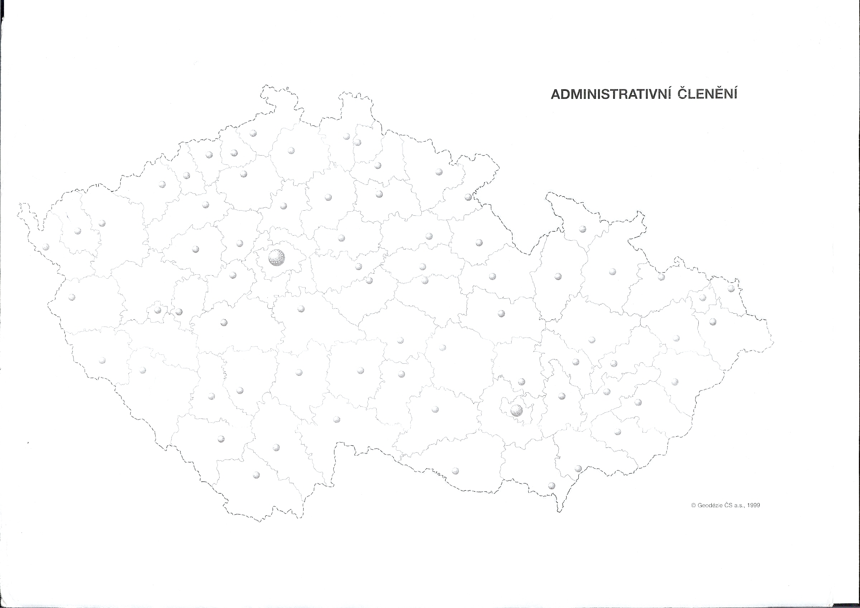
Obr. 1
8) Spoj pojmy, které spolu souvisí. Vždy trojice pojmů v řádku.

Iveco | textilní průmysl | Zlínský kraj
Hamé | strojírenský průmysl | Jihočeský kraj
Jitex | gumárenský průmysl | Pardubický kraj
Vulkan | potravinářský průmysl | Liberecký kraj

9) Jsou uvedená tvrzení pravdivá? ANO x NE

- Moravskoslezský kraj patří k hlavním zemědělským regionům v České republice.
- Na území Ústeckého kraje se rozkládá NP České Švýcarsko.
- V Plzeňském kraji se nacházejí ložiska kvalitního kaolinu, který je základem keramického průmyslu.
- Na území Jihočeského kraje byla v minulosti vybudována tepelná elektrárna Temelín.
- Kraj Praha dnes vytváří téměř čtvrtinu celostátního hrubého národního produktu.
- Hojně navštěvované hrady Karlštejn, konopiště a Křivoklát se nacházejí na území Plzeňského kraje.
- Praha je jedno ze dvou měst v ČR, které má statut kraje.
- Známé Technické muzeum v Kopřivnici zachycující historii výroby automobilů značky Tatra se nachází v Moravskoslezském kraji.

10) Spoj čarou jméno kraje s jeho znakem.

Karlovarský kraj Liberecký kraj Pardubický kraj

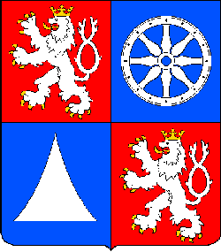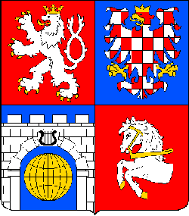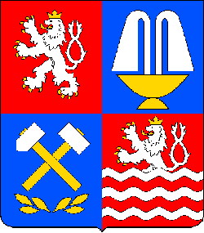

Obr. 2 Obr. 3 Obr. 4

Řešení testu:

1) Kolik krajů má Česká republika?  14 |  | 2) Napiš kraje České republiky: Praha, Středočeský, Plzeňský, Jihočeský, Karlovarský, Ústecký, Liberecký, Pardubický, Královéhradecký, Vysočina, Jihomoravský, Zlínský, Olomoucký, Moravskoslezský

3) Podle definice poznej kraj:
Svou rozlohou je třetím největším krajem ČR. Počtem obyvatel se však řadí až na 9. místo. Kraj má velmi výhodnou polohu mezi Prahou a zeměmi západní Evropy. Dobré dopravní spojení se státy EU je důležitým faktorem pro příliv zahraničních investic a rozvoj celého kraje. Na území kraje se nachází také jeden z našich čtyř národních parků. Plzeňský kraj

Tento kraj je spojen s proslulou obuvnickou firmou, kterou zde již koncem 19. století založil Tomáš Baťa. Nacházejí se zde také největší moravské lázně Luhačovice. Kraj je též spjat s řadou oblíbených folklórních slavností. Zlínský kraj

Tento kraj je považován především za zemědělskou oblast s rozvinutým rybníkářstvím. Převážná část území leží v n.m.v. 400 – 600 m, s čímž souvisí i drsnější klima ve srovnání s jinými kraji. Kraj se vyznačuje zachovalou přírodou a množstvím kulturních památek. Jihočeský kraj

4) Se kterými kraji sousedí Olomoucký kraj?
a) Kraj Vysočina, Jihomoravský, Královéhradecký, Pardubický
b) Královéhradecký, Kraj Vysočina, Jihomoravský, Zlínský
c) Pardubický, Jihomoravský, Zlínský, Moravskoslezský

5) Podle trojice přírodních pojmů poznej kraj:  Lužické hory Jizerské hory Krkonoše Liberecký kraj  Mže Radbůza Úslava Plzeňský kraj  Krušné hory Slavkovský les Doupovské hory Karlovarský kraj |  | 6) Podle trojice okresů poznej kraj:  Beroun Příbram Benešov Středočeský  Strakonice Písek Prachatice Jihočeský  Opava Nový Jičín Frýdek Místek Moravskoslezský  Pelhřimov Třebíč Žďár nad Sázavou Vysočina

7) Zakresli okresy: : Jablonec nad Nisou, Louny, Benešov, Domažlice, Vsetín, Nový Jičín, Havlíčkův Brod
(Kontrola – práce se sešitovým atlasem ČR)
Obr. 1

8) Spoj pojmy, které spolu souvisí. Vždy trojice pojmů v řádku.

Iveco | strojírenský průmysl | Pardubický kraj
Hamé | potravinářský průmysl | Zlínský kraj
Jitex | textilní průmysl | Jihočeský kraj
Vulkan | gumárenský průmysl | Liberecký kraj

9) Jsou uvedená tvrzení pravdivá? ANO x NE
- Moravskoslezský kraj patří k hlavním zemědělským regionům v České republice. NE
- Na území Ústeckého kraje se rozkládá NP České Švýcarsko. ANO
- V Plzeňském kraji se nacházejí ložiska kvalitního kaolinu, který je základem keramického průmyslu. ANO
- Na území Jihočeského kraje byla v minulosti vybudována tepelná elektrárna Temelín. NE
- Kraj Praha dnes vytváří téměř čtvrtinu celostátního hrubého národního produktu. ANO
- Hojně navštěvované hrady Karlštejn, konopiště a Křivoklát se nacházejí na území Plzeňského kraje. NE
Praha je jedno ze dvou měst v ČR, které má statut kraje. NE
- Známé Technické muzeum v Kopřivnici zachycující historii výroby automobilů značky Tatra se nachází v Moravskoslezském kraji. ANO

10) Spoj čarou jméno kraje s jeho znakem.

Liberecký kraj Pardubický kraj Karlovarský kraj

Obr. 2 Obr. 3 Obr. 4

Použitá literatura:

Obr. 1: http://www.zemepis-vorlicek.estranky.cz/file/38/cr-okresy.jpg
Obr. 2: http://vexilologie.kvalitne.cz/Kraje.htm
Obr. 3: http://vexilologie.kvalitne.cz/Kraje.htm
Obr. 4: http://vexilologie.kvalitne.cz/Kraje.htm

